Учреждение образования
«БЕЛОРУССКИЙ ГОСУДАРСТВЕННЫЙ ТЕХНОЛОГИЧЕСКИЙ УНИВЕРСИТЕТ»
Исследование ассиметричных шифров RSA и Эль-Гамаля
Студент: Трубач Д. С.
ФИТ 3 курс 5 группа
Преподаватель: Савельева М. Г.
Минск 2024

Алгоритм RSA
Для генерации двух ключей (тайного и открытого) используются два больших случайных простых числа p и q. Для максимальной большей криптостойкости нужно выбирать p и q равной длины. Рассчитывается произведение: n = pq. Это есть один из трех компонент ключа, состоящего из чисел n, e, d.
Затем случайным образом выбирается второй компонент ключа (открытый ключ или ключ зашифрования, e, такой что e и (p – 1)(q – 1) являются взаимно простыми числами; вспомним, что (p – 1)(q – 1) = φ(n) – функция Эйлера).
Наконец, расширенный алгоритм Евклида используется для вычисления третьего компонента ключа: ключа расшифрования d такого, что выполняется условие:
(1.1)
Таким образом, сформирован ключ, состоящий из трех чисел, которые в свою очередь образуют две вышеупомянутые взаимосвязанные части: открытый (публичный) ключ (e, n) и тайный ключ (d, n; на самом деле, как видим, тайным здесь является лишь первое из пары чисел).
Для зашифрования/расшифрования используется ключ получателя: отправитель шифрует сообщение открытым ключом, а получатель расшифровывает шифртекст своим тайным ключом.

Зашифрование алгоритмом RSA
Если шифруется сообщение М, состоящее из r блоков: m₁, m₂, …, m_{i}, …, m_{r}, то шифртекст С будет состоять из такого же числа блоков, представляемых числами:
(1.2)
Для зашифрования используется следующий метод, представленный на листинге 1.1.
public static byte[] EncryptRSA(byte[] plaintext, RSAParameters publicKey){
var stopwatch = new Stopwatch();
stopwatch.Start();
using var rsa = new RSACryptoServiceProvider();
rsa.ImportParameters(publicKey);
stopwatch.Stop();
Console.WriteLine($"RSA время зашифрования: {stopwatch.Elapsed.TotalMilliseconds:F2} ms " +$"({stopwatch.Elapsed.TotalMilliseconds * 1000000:F0} ns)");
return rsa.Encrypt(plaintext, true);
}
Листинг 1.1 – Функция зашифрования с помощью RSA

Расшифрование алгоритмом RSA
Для расшифрования каждого зашифрованного блока производится вычисление вида:
(1.3)
Код функции для расшифрования с помощью RSA представлен на листинге 1.2.
public static byte[] DecryptRSA(byte[] ciphertext, RSAParameters privateKey){
var stopwatch = new Stopwatch();
stopwatch.Start();
using var rsa = new RSACryptoServiceProvider();
rsa.ImportParameters(privateKey);
stopwatch.Stop();
Console.WriteLine($"RSA время зашифрования: {stopwatch.Elapsed.TotalMilliseconds:F2} ms " + $"({stopwatch.Elapsed.TotalMilliseconds * 1000000:F0} ns)");
return rsa.Decrypt(ciphertext, true);
}
Листинг 1.2 – Функция расшифрования с помощью RSA
Результат работы функции зашифрования и расшифрования показан на рисунке 1.1.
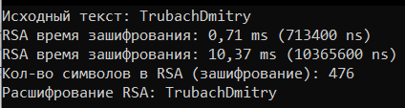
Рисунок 1.1 – Результат зашифрования и расшифрования с помощью RSA

Алгоритм Эль-Гамаля
Выбирается простое число р. Выбирается число (g, g < p), являющееся первообразным корнем числа р – очень важный элемент с точки зрения безопасности алгоритма. Далее выбирается число х (х < p) и вычисляется последний компонент ключевой информации:
(2.1)
Владельцу сформированной ключевой информации, состоящей из 4 чисел, может посылаться некоторый шифртекст, созданный с использованием открытого ключа получателя: p, g, y. Расшифрование шифртекста получатель производит своим тайным ключом: p, g, х. Как видим, на самом деле тайным является лишь одно число (как и в RSA): х.

Зашифрование алгоритмом Эль-Гамаля
Для зашифрования алгоритмом Эль-Гамаля реализован код функции, представленной на листинге 2.1.
public static BigInteger[] Encrypt(string plaintext, int p, int g, int x)
{
var stopwatch = new Stopwatch();
stopwatch.Start();
BigInteger y = 0, a = 0;
BigInteger[] b = { };
string encData = "";
char[] array;

// Пара p,g,x - тайный ключ
// p - простое число
// g < p (g - первообразный корень)
// x < p

y = BigInteger.ModPow(g, x, p); // y = g^x mod p - компонент ключ. информации
array = plaintext.ToCharArray();
int k = 20;
a = BigInteger.ModPow(g, k, p); // a = g^k mod p
b = new BigInteger[array.Length]; // b = (y^k * m(i)) mod p
for (int i = 0; i < array.Length; i++)
{
b[i] = BigInteger.Remainder(BigInteger.Multiply(BigInteger.Pow(y, k), array[i]), p);
encData = encData + b[i].ToString();
}
Console.WriteLine("\nЗашифрование (El-Gamal): " + encData);
stopwatch.Stop();
Console.WriteLine($"El-Gamal время зашифрования: {stopwatch.Elapsed.TotalMilliseconds:F2} ms " +
$"({stopwatch.Elapsed.TotalMilliseconds * 1000000:F0} ns)");
return b;
}
Листинг 2.1 – Реализация зашифрования с помощью алгоритма Эль-Гамаля

Расшифрование алгоритмом Эль-Гамаля
Для расшифрования реализована следующая функция, представленная на листинге 2.2.
public static string Decrypt(BigInteger[] b, int p, int g, int x)
{
var stopwatch = new Stopwatch();
stopwatch.Start();
BigInteger a = 0, p0 = 0, m1 = 0;
BigInteger[] r = { };
string decData = "";

r = new BigInteger[b.Length];
int k = 20;
a = BigInteger.ModPow(g, k, p);
for (int i = 0; i < b.Length; i++)
{
// Формула 8.12
p0 = BigInteger.Subtract(BigInteger.Subtract(p, new BigInteger(1)), x); // p - x
m1 = BigInteger.ModPow(a, p0, p);

r[i] = BigInteger.Remainder(BigInteger.Multiply(m1, b[i]), p);
decData = decData + ((char)r[i]).ToString();
}
Console.WriteLine("\nРасшифрование (El-Gamal): " + decData);
stopwatch.Stop();
Console.WriteLine($"El-Gamal время расшифрования: {stopwatch.Elapsed.TotalMilliseconds:F2} ms " +
$"({stopwatch.Elapsed.TotalMilliseconds * 1000000:F0} ns)");
return decData;
}
Листинг 2.2 – Реализация расшифрования с помощью алгоритма Эль-Гамаля
Результат работы функции зашифрования и расшифрования показан на рисунке 2.1.
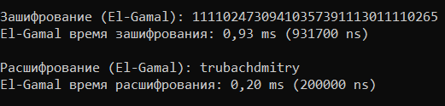
Рисунок 2.1 – Результат зашифрования и расшифрования с помощью алгоритма Эль-Гамаля
Из рисунка видно, что алгоритм работает корректно.

Оценка времени выполнения
Необходимо вычислить скорость вычисления параметра y в данном соотношении:
(3.1)
График зависимости представлен на рисунке 3.1.
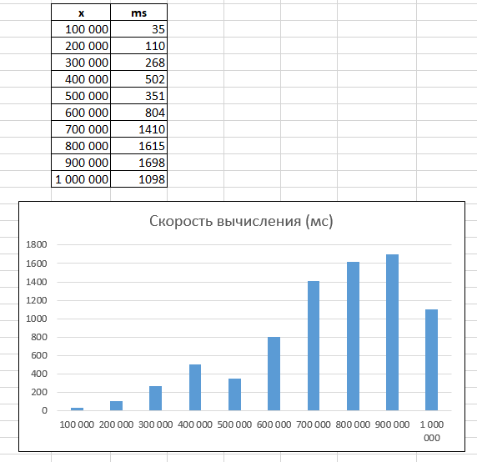
Рисунок 3.1 – График скорости вычисления y
На рисунке 3.2. представлен график сравнения скорости зашифрования и расшифрования в RSA и алгоритме Эль-Гамаля при примерно одинаковых ключах и при длине сообщения от 10 до 500 символов. Время измеряется в тиках процессора.
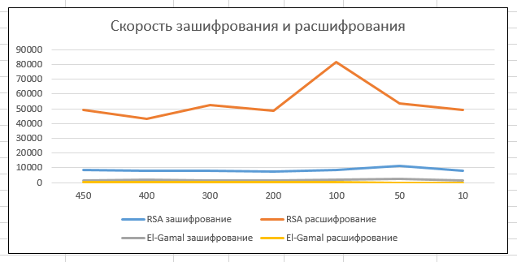
Рисунок 3.2 – График сравнения скорости алгоритмов
Как видно из графика, при малых значениях входных текстов (примерно 100 символов) скорость выполнения алгоритма RSA сильно падает, что связано с тем, что значение ключа остается большим. Алгоритм же Эль-Гамаля показывает примерно линейную зависимость.
График сравнения объемов шифротекстов RSA и Эль-Гамаля представлен на рисунке 3.3.
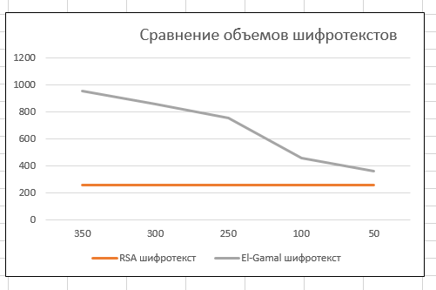
Рисунок 3.3 – Сравнение объемов шифротекстов

Вывод
Результаты работы показывают, что алгоритмы RSA и Эль-Гамаля предоставляют вполне надежную защиту данных при асимметричном шифровании, но несмотря на это, для максимальной безопасности необходимо правильно выбирать параметры шифра и следить за их обновлением в соответствии с рекомендациями безопасности. Также стоит обратить внимание на скорости работы обоих алгоритмов.

